Sud-Ouest du 21 avril 2018

Une octogénaire périt dans un incendie

HURE Avant l’arrivée des pompiers, sa fille a tenté de la tirer des flammes et a été grièvement blessée

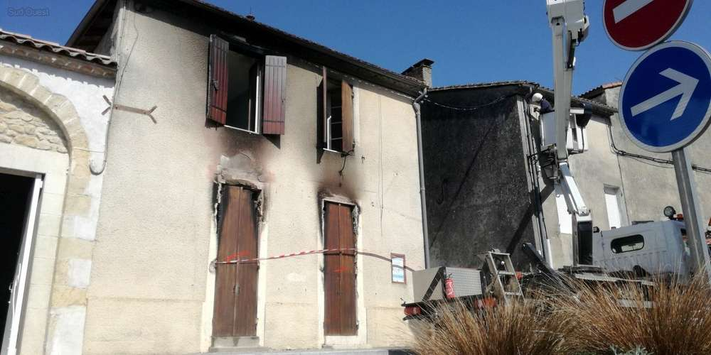
Le feu s’est déclaré au rez-de-chaussée. PHOTO J. J

L’alerte a été donnée vers 10h40, hier matin. Un incendie venait de se déclarer dans une maison située au numéro 24 de la rue principale du bourg de Hure, petit village du sud de la Gironde, tout proche du Lot-et-Garonne.

L’immeuble, d’une superficie de 250 m² sur deux niveaux, abritait trois logements. L’un d’entre eux, situé au rez-de-chaussée était déjà embrasé à l’arrivée des secours avec des flammes de plus de deux mètres qui sortaient par les ouvertures. Une fois le feu éteint, les pompiers qui n’avaient pas pu pénétrer à l’intérieur auparavant ont découvert dans les décombres le corps sans vie d’une femme de 83 ans.

Plus tôt, alors qu’elle lui rendait visite, sa fille, âgée d’une cinquantaine d’années, avait tenté de sortir sa mère des flammes, mais sans y parvenir. Elle a été elle-même grièvement brûlée. Prise en charge par les secours, elle a été transportée au centre hospitalier de Pellegrin, à Bordeaux. Elle était particulièrement choquée.

La commerçante de l’épicerie voisine, qui a répondu aux appels au secours lancés par la fille de la victime, a également été choquée. Elle a été prise en charge pour un soutien psychologique.

Expertise de la maison

Une enquête de gendarmerie a été ouverte pour déterminer les causes de cet incendie. Une expertise de la maison sera réalisée. Selon toute vraisemblance, il s’agit d’un incendie d’origine accidentelle. L’immeuble appartient à la mairie. Il est loué comme logement social. Les plaques ignifugées au plafond ont permis de limiter le drame au rez-de-chaussée. La locataire de l’étage n’a pas pu cependant regagner son logement. Elle a été hébergée par des parents. L’autre locataire au rez-de-chaussée, à l’arrière de l’immeuble, a pu rentrer chez elle.

La victime habitait le village depuis une trentaine d’années. Suite à ce drame, la commune, qui compte un peu plus de 500 habitants, a décidé d’annuler la Fête de l’agneau, qui devait avoir lieu ce week-end.

Élisa Artigue-Cazcarra et Jérôme Jamet

